

**信息科学与工程学院**

**课程设计报告**

**( 2020～2021 学年 第 一 学期 )**

|  |  |
| --- | --- |
| 课 程 名 称 | 控制工程课程设计课程设计报告 |
| 班 级 | 17自动化1班 |
| 学 号 | 1715321019 |
| 姓 名 | 唐忠亮 |
| 指 导 老 师 | 李平 |

**课程报告提交时间：2020年1月 4日**

目录

一、设计的目标、内容与具体任务 3

二、设计方案 3

2.1总体结构——硬件部分 3

2.1.1 PLCS7-300介绍 3

2.1.2变频器介绍 3

2.1.3编码器介绍 4

2.2运行软件介绍 4

2.2.1 PLC程序：STEP7 V5.6（适用于WIN10） 4

2.2.2监控软件：组态王6.55 5

三、程序流程。 5

３.１程序设计 5

3.2调试过程 5

四、总结 5

附录SETP７中所有程序源代码 6

# 一、设计的目标、内容与具体任务

课程设计目的：利用S7-300PLC控制电机的正反转并能实现电机调速。

设计任务：

1.电机转速能准确达到设定值

2.可以调节转速。

3.能够通过上位机实时监控系统的状态

设计原理如图1所示

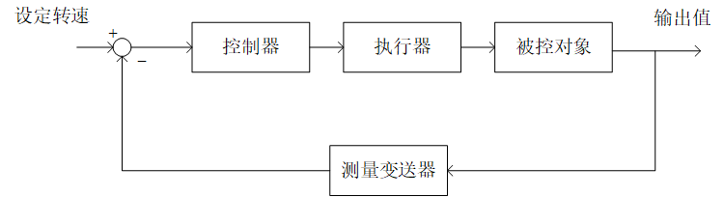

图 1控制系统方框图

# 二、设计方案

## 2.1总体结构——硬件部分

### 2.1.1 PLCS7-300介绍

S7-300是德国西门子公司生产的可编程序控制器(PLC)系列产品之一。其模块化结构、易于实现分布式的配置以及性价比高、电磁兼容性强、抗震动冲击性能好，使其在广泛的工业控制领域中，成为一种既经济又切合实际的解决方案。

PLC工作原理：PLC采用循环执行用户程序的方式。OB1 是用于循环处理的组织块（主程序），它可以调用别的逻辑块，或被中断程序（组织块）中断。在起动完成后，不断地循环调用OB1，在OB1 中可以调用其它逻辑块(FB, SFB, FC 或SFC)。循环程序处理过程可以被某些事件中断。在循环程序处理过程中，CPU 并不直接访问I/O模块中的输入地址区和输出地址区，而是访问CPU 内部的输入/输出过程映像区（在CPU的系统存储区）

在实验中与PLC的连接用到以下几个接口：3（ X15 ）、4（ X16 ）接线端口连接PLC输出模拟电压信号，实现电机调速。5（X12）、6（X13）接线端口连接PLC数字信号，实现电机正反转。

### 2.1.2变频器介绍

变频器（Variable-frequency Drive，VFD）是应用变频技术与微电子技术，通过改变电机工作电源频率方式来控制交流电动机的电力控制设备。常用的变频器一般是将工频电源通过“整流”变换为直流电，然后“逆变”成所要求频率的交流电。

在实验中可以通过变频器左侧接口给定控制信号，控制变频器的频率；也可以通过右上侧变频器BOP面板来进行控制。

### 2.1.3编码器介绍

按照其刻度方法与编码器的输出形式，可分为：增量式与绝对值式编码器。

E6B2增量式编码器：直接利用光电转换原理输出方波脉冲A、B和Z相；A、B两组脉冲相位差90度，可以用来判断旋转方向，当码盘正转时，A通道脉冲波形比B通道超前π/2，而反转时，A通道脉冲比B通道脉冲滞后π/2，Z相则每转输出一个脉冲，给计数系统提供一个初始的零位信号。

## 2.2运行软件介绍

### 2.2.1 PLC程序：STEP7 V5.6（适用于WIN10）

STEP7用于编辑和调试PLC程序，内置集成常用的控制模块。STEP-7中的库中，有专门的PID模块FB41。PID控制必须在循环中断中执行，以确保其扫描、执行周期固定。我们使用的314CPU仅有OB35一个循环中断，因此，要在OB35中调用FB41。（OB35默认100ms中断一次）

并且，在STEP7中组织块不是用户程序调用的，而是由操作系统调用的。其变量声明表中只有临时变量。组织块分为三类：启动组织块用于系统初始化；主程序OB1是循环执行的；出现中断事件时，操作系统将会停止执行当前的任务，调用一个分配给该事件的组织块。除了自动生成的OB1，其他组织块需要用户生成，组织块中的程序是用户编写的。

FB41模块：STEP7中内置的PID模块，通过STEP7界面左侧库—Standard Library—PID Control Blocks即可找到并拖动到程序中去。

FC106模块：是模拟量输出模块，实际就是将浮点数转换成工程数，一般来说工程数是0~27648或-27648~27648表示的一组量程数。不过，需要注意双向变频器的上下限（比如正负50Hz），一般是用正负16384标定的。单向变频器则对应是0~16384(0~50Hz)。其各端口功能如下：

EN:使能输入端，信号为1时激活功能块。

ENO：错误信息输出端，若功能块无执行错误。输出为1。

IN:输入端，输入需要转换的数。

HI_LIM:以工程单位表示的上限值

LO_LIM:以工程单位表示的下限值

OUT:输出转换结果；

RET_VAL:如果执行没用错误，返回W#16#0000。对于W#16#0000以外其他值代表发生各种错误。比如W#16#0008表示输入范围超限。

FB48模块：OB1中调用SFB48模块如右图所示。高速计数器使用。

### 2.2.2监控软件：组态王6.55

　　组态王kingview6.55是亚控科技根据当前的自动化技术的发展趋势，面向低端自动化市场及应用，以实现企业一体化为目标开发的一套产品。该产品以搭建战略性工业应用服务平台为目标，集成了对亚控科技自主研发的工业实时数据库(KingHistorian) 的支持，可以为企业提供一个对整个生产流程进行数据汇总、分析及管理的有效平台，使企业能够及时有效地获取信息，及时地做出反应，以获得最优化的结果。

但要注意在安装完成后，还需要安装PC Adapter usb A2驱动，使得电脑能够连接上PLC

# 三、程序流程。

## ３.１程序设计

程序包括控制电机正反转、调用数据块、模拟量输出、高速计数器、PID控制和其他数值转化程序段。

## 3.2调试过程

在调试过程中，发现高速计数器模块一直没有无法正常工作，在检查PLC的硬件是正常后，检查出是计数器工作模式设置为连续计数并设置不完全，在更改为频率计数和重启软件后可以实现计数。

在后续的调试过程中发现电机只能朝一个方向转动，在检查程序和PLC无误后，发现是变频器控制面板设置不完全，不仅需要将P700和P1000设置为2，还需将P701和P702分别设为1、2。

# 四、总结

在整个课程设计过程中自己学会了利用STEP7控制电机正反转，并利用组态王简单搭建一个模拟环境简单控制电机。在老师和学长的帮助下我满满从陌生到熟练运用，整个过程我收获了很多。但自己也在过程中不断吸取教训，因为是自己的疏忽，让暴露在外的上拉电阻短路造成PLC强制断电，所幸没有造成其他损失。但这也警醒自己以后在面临电器操作的时候一定要小心谨慎。

# 附录SETP７中所有程序源代码

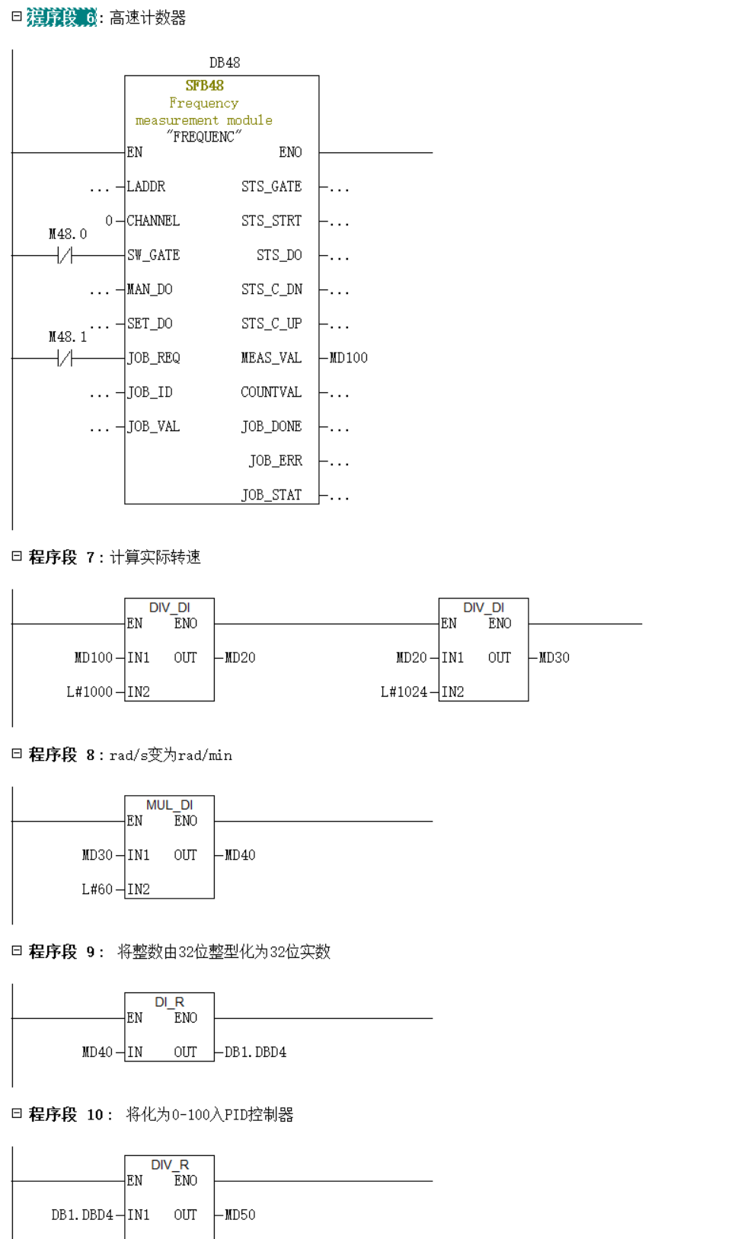

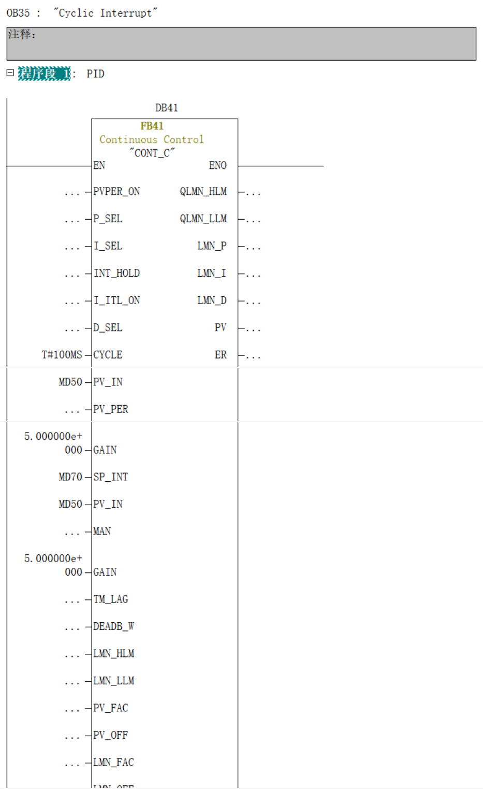

组态王界面搭建

